Historisch overzicht  De wereld na WOII 1986 - 1991 | D3H  Koen van der Linde

Voorwoord

Waarom heb ik voor de periode 1986-1991 gekozen?
Ik heb deze periode gekozen omdat er veel gebeurt, zoals de Berlijnse muur, het ontstaan van Flevoland, de moord op Gerrit Jan Heijn en het einde van het Warschau. Je hebt met deze periode het einde van de Sovjet-Unie en erna, dus na de val van de Sovjet-Unie. Mijn ouders hebben deze periode ook meegemaakt, ze kunnen me dan goed helpen met deze periode. En misschien hebben ze zelf ook nog bijzondere dingen meegemaakt. En natuurlijk de Kernramp van Chernobyl is misschien wel een van de belangrijkste gebeurtenissen uit deze periode.

Wat wil ik gaan leren?
Hoe het leven vroeger was, dus in 1986-1991, en hoe het in Europa is tijdens de val van de WOII, de geschiedenis herhaald zich nu eigenlijk, door de oorlog in Oekraïne probeert Poetin nu de Sovjet-Unie terug te krijgen, maar Oekraïne vecht terug dus het kan nog spannend worden met Oekraïne en Rusland en de buurlanden.

Hoe wil ik dat gaan bereiken?
Elke week een minimaal een hoofdstuk afmaken. Als ik vragen heb stel ik ze aan mijn ouders of de docent. Als ik iets van internet gebruik. Schrijf ik altijd op waar de bron vandaan komt.
En alleen betrouwbare bronnen gebruiken dus niet Wikipedia gebruiken. Ik wil ook zoveel mogelijk tijdens de les maken zodat ik thuis niet veel meer hoef te doen.

Inhoudsopgave
Voorwoord 1
Waarom heb ik voor de periode 1986-1991 gekozen? 1
Wat wil ik gaan leren? 1
Hoe wil ik dat gaan bereiken? 1
H1 Nederland – Europees kampioen voetbal 4
Voor het eerst kampioen 4
Het EK 4
Nog meer geluk? 4
Nederland neemt wraak 4
De finale tegen de Sovjet-Unie 5
H2 Nederland – De moord op Gerrit Jan Heijn 6
De dag 6
Hoe werd hij opgepakt? 6
Wie is Ferdi E en waarom vermoorde hij Heijn? 6
Wie was Gerrit Jan Heijn? 6
H3 Europa – Val van de Berlijnse muur 8
Waarom is er een muur? 8
Begin van de Koude Oorlog? 8
Lopen de spanningen verder op? 8
Vluchten tijdens de muur 8
Waarom valt de Berlijnse Muur? 8
H4 Europa – Tsjernobyl (ramp) 10
Ontstaan van kernenergie 10
De ramp 10
De rest van Europa 10
Toch wel nieuws? 10
De gevolgen 11
Het rampgebied 11
H5 Wereld – Strategic Defense Initiative 12
Wat is de Strategic Defense Initiative? 12
Waarvoor is het bedoeld? 12
Hoe nu verder? 12
H6 Wereld – Glasnost & Perestrojka 13
Wat was Glasnost? (Openheid) 13
Wat werd er bedoeld met Perestrojka? (Hervormingen) 13
Toch niet positief? 14
H7- Extra 15
Spaceshuttle Challenger ontploffing 1986 15
Hoe kon het gebeuren? 15
“Het Henny Huisman-effect” 1988 15
Stier Herman 15
Biografie - Michail Gorbatsjov 16
Wie was Michail Gorbatsjov? 16
Waarom heb ik gekozen voor Gorbatsjov? 16
Wat wil ik nog weten van Gorbatsjov? 17
Nawoord 18
Wat heb ik geleerd? 18
Wat kon beter? 18
Hoe heb ik de problemen opgelost? 18
Wat vond ik leuk aan mijn verslag? 18
Wat vond ik moeilijk? 18
Waar ben ik trots op? 18
Bronvermelding 19
Eindnoot 20

H1 Nederland – Europees kampioen voetbal

Voor het eerst kampioen

25 juni 1988 was een hele speciale dag, we hebben het Europees kampioenschap voetbal gewonnen! Veel mensen vonden dit het meest speciale moment uit de Nederlandse sportgeschiedenis!

Het EK

Het EK werd gehouden in Duitsland, de Nederlandse ploeg had weinig vertrouwen en wisten dat ze niet sterk genoeg waren, de eerste wedstrijd was tegen de Sovjet-Unie die hadden ze verloren met 0-1 omdat de Sovjet-Unie een super goede verdediging had, de Nederlandse ploeg hadden er moeite mee maar ze hebben wel gestreden!

En ook de volgde wedstrijd was moeilijk, ze moesten tegen Engeland en ze hadden veel geluk. De Nederlandse ploeg had 3 keer gescoord bij Engeland, maar de Engelse ploeg had niet veel geluk op die dag. Ze hadden een bal op de paal geschoten en nog een bal tegen de binnenkant van de paal, Nederland heeft veel geluk. Ze hebben uiteindelijk 3-1 gewonnen!

Nog meer geluk?

De Nederlandse ploeg moest dit keer tegen Ierland, die moesten ze winnen om door te gaan naar de volgende rondes, het was een spannende wedstrijd dus! Tijdens de wedstrijd had Nederland eigenlijk al de hoop opgegeven, de Iersen hebben veel kansen maar ze zijn allemaal naast of op de paal. Maar dan met nog maar 8 minuten voor het einde van de wedstrijd schiet Koeman een mislukt afstandsschot op het hoofd van Kieft, via een rare beweging stuitert de bal in de goal. De hoop is terug! Nederland heeft uiteindelijk gewonnen met 1-0 en mag door naar de volgende ronde!

Nederland neemt wraak

De halve finale, Nederland moet tegen West-Duitsland, daar heeft Nederland geen goede herinneringen aan, in de finale van het WK in 1974 moest Nederland ook Tegen West-Duitsland, maar toen hadden de Duitsers Nederland verslagen en die pijn voelen we nog steeds. Maar Duitsland wilde ook wraak nemen deze wedstrijd. Na al die matige wedstrijden van Oranje laat het team nu echt uitstekend voetbal zien! Maar het leek voor een lange tijd niet om een doelpunt te maken, het is rust maar het is nog steeds 0-0. Nederland krijgt na de rust een onterechte strafschop en dan is het gelijk 1-0 voor Duitsland en een paar minuten daarna schopte Klinsmann de bal net naast het doel van Nederland. Weer aan het einde van de wedstrijd krijgt Nederland opeens een penalty en de hoop is terug! Het staat na de penalty 1-1 maar dan kan van Basten aan en hij schiet tussen de palen van Duitsland het is 1-2 voor Nederland en door dat schot is Oranje door naar de EK finale!

De finale tegen de Sovjet-Unie

Nederland moet tegen de Sovjet-Unie, Na veel passes en hard zweten is er dan eindelijk na 30 minuten een goal, Ruud Gullit heeft met een kopbal gescoord bij de Sovjet-Unie en het staat dan 1-0 voor Oranje! Een paar minuten na de rust heeft Marco van Basten gescoord, het mooiste doelpunt uit zijn leven. Het staat nu 2-0 voor Nederland maar de Sovjet-Unie krijgt een strafschop, maar die heeft Van Breukelen gewoon gehouden! Daarna was het voor Oranje wachten tot de wedstrijd afgelopen was. Nederland is Europees kampioen!

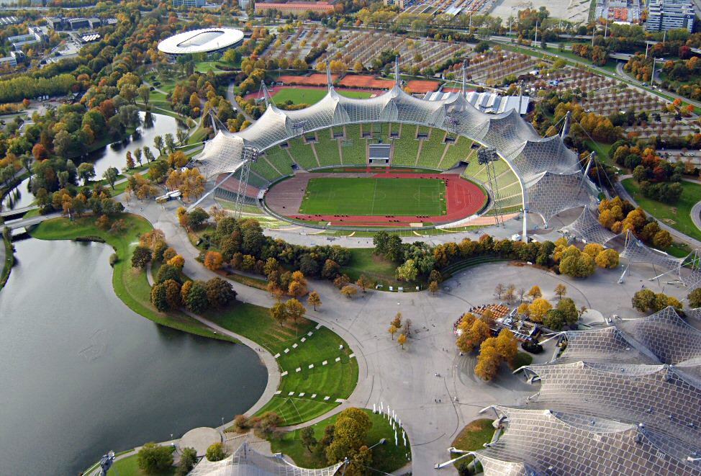
Dit is het Olympia stadion in Duitsland

H2 Nederland – De moord op Gerrit Jan Heijn

De dag

Ferdi E ontvoerde in 1987 De Ahold-topman Gerrit Jan Heijn.
Op een normale woensdag ochtend pakt Gerrit zijn auto uit de garage. Hij moest zijn auto een stukje naar voren rijden om de garagedeur dicht te doen, op het moment dat Gerrit de garagedeur dicht doet komt Ferdi E naar hem en bedreigd Gerrit met een pistool. Ferdi E dwingt hem om met de auto te gaan rijden. Ze zitten de hele dag samen in de auto, Ferdi E is er klaar mee en gaat met Gerrit Jan Heijn naar een bos ergens in Gelderland, om half tien `s avonds schiet Ferdi E Heijn dood.

Hoe werd hij opgepakt?

De maanden na de moord op Gerrit gelooft iedereen dat Ferdi hem heeft ontvoerd en vermoord. Hij gebruikte de pink van Heijn op te laten zien dat hij nog leeft, Daarnaast weet Ferdi ook nog acht miljoen gulden te bemachtigen van Heijn. Maar als Ferdi maanden na de moord naar een slijterij gaat om het losgeld uit te geven valt dat op bij de politie, dat gebeurde allemaal op 6 april 1988, precies 211 dagen na de moord wordt hij opgepakt in zijn eigen huis in Landsmeer.

Wie is Ferdi E en waarom vermoorde hij Heijn?

Ferdi was een vliegtuigbouwkundige uit Landsmeer. Hij had 3 kinderen en was een belezen man, twee jaar voor de misdaad raakte Ferdi zijn baan kwijt bij het project Stichting Banenplan Nijmegen. Door een ruzie met zijn zelfbenoemde bestuur werd hij weggestuurd. Hij bereid heel nauwkeurig de ontvoering van Heijn voor, volgens Ferdi vertegenwoordigt Heijn de regentenklasse, een klasse die Ferdi haat vandaar dat hij Heijn wilde ontvoeren en vermoorden om er een einde aan te maken.

Wie was Gerrit Jan Heijn?

Albert Heijn had samen met zijn broer Gerrit Jan Heijn, ongeveer het meest bekende bedrijf van Nederland. Samen leiden ze het bedrijf nadat zijn broer was vermoord moest Albert zelf het bedrijf leiden. Toen Albert met pensioen ging bleef hij in de Raad van commissarissen.
En hij ziet nog een mooie toekomst tegemoet in Engeland waar hij op 13 januari 2011 is overleden.

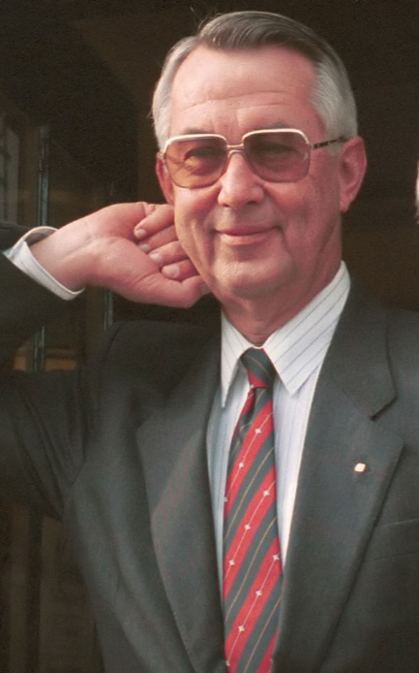
Dit is een foto van Gerrit Jan Heijn, hij bezoekt hier een museumwinkel van Albert Heijn aan de Zaanse Schans.
Gerrit Jan Heijn tijdens een bezoekje aan zijn eigen museum

H3 Europa – Val van de Berlijnse muur

Waarom is er een muur?

Alle grootmachten die Duitsland verslagen hadden kregen allemaal een bezettingszones, Frankrijk, Engeland, Sovjet-Unie en een Amerikaanse bezettingszone. Alle landen die zo’n zone hadden hebben met elkaar samen afspraken gemaakt over de regels, maar veel landen hielden zich daar niet aan. De Amerikanen waren er klaar mee en hebben samen met Engeland en Frankrijk een grote staat gemaakt: West-Duitsland, omdat er in West-Duitsland veel meer welvaart en vrijheid was gingen veel Duitsers uit Oost-Duitsland naar in West-Duitsland zodat ze daar een beter leven hebben. De DDR ook wel Oost-Duitsland vond het niet leuk dat zoveel mensen weggingen dus ging de DDR een muur bouwen om de mensen tegen te gaan.

Begin van de Koude Oorlog?

De opdeling van Duitsland was eigenlijk tijdelijk bedoeld, maar de mensen wisten niet dat het zo lang zal duren voordat Duitsland weer een eigen grote staat is. Vier jaar later krijgen de bezetters van Duitsland een conflict met elkaar over hoe Europa eruit moet zien in de jaren na de Tweede Wereldoorlog, ze kwamen er niet over uit of Duitsland een vrij land moest worden of een gesloten communistisch land, dat wil de DDR graag.

Lopen de spanningen verder op?

De spanningen lopen verder op als het westen in 1948 de D-Mark invoert, dat is de munteenheid van West-Duitsland omdat de Reichsmark de originele munt geen waarde meer had. De DDR is daar echt niet blij mee en richt hun eigen munt op de Ostmark, en ze sluiten de grenzen met West-Duitsland. Omdat door deze omstandigheden het eten van de mensen in gevaar kan komen maken ze een special luchtbrug, zodat de mensen gewoon kunnen eten.

Vluchten tijdens de muur

Toen de muur was gebouwd konden de mensen die in Oost-Duitsland niet meer weg, ze zaten vast. Maar er waren ook mensen die heel graag naar West-Duitsland wilde gaan, maar dat was moeilijk en gevaarlijk. Een van de meest bekende verhalen is van Peter Fechter. Peter ging samen met zijn collega op 17 Augustus 1962 vluchten, ze springen allebei van een gebouw richting de muur, ze liggen gelijk onder vuur van de grenswacht van Oost-Duitsland.
Zijn collega weet over de muur te springen in is in het Westen maar het is Peter niet gelukt en valt zwaargewond van de muur, hij roept nog om hulp van de Amerikaanse soldaten maar die kunnen niks doen, als zij iets zouden doen dan hadden ze een groot probleem met het Oosten. Na lang wachten dragen de grenswachten van Oost-Duitsland Peter weg.

Waarom valt de Berlijnse Muur?

De zomer van 1989 belooft een mooie zomer te worden! De Sovjet-leider Michail Gorbatsjov is al lang bezig om de Sovjet te hervormen maar het bestuur is wankel. De Hongaarse grenswachters zetten de grens open naar Oostenrijk en het rommelt ook in Berlijn, in oktober gaat Erich Honecker plaats maken voor Egon Kenz. Op 4 November 1989 is er een grote demonstratie op het Alexanderplatz. De echte grote doorbraak was op 9 November 1989, De DDR politicus Günter Schabowski bekendmaakte dat de grenzen weer opengaan!
Gelijkgingen er veel mensen naar de muur om het gesteente weg te halen. Na 28 lange jaren kunnen de mensen eindelijk weer over de grens.

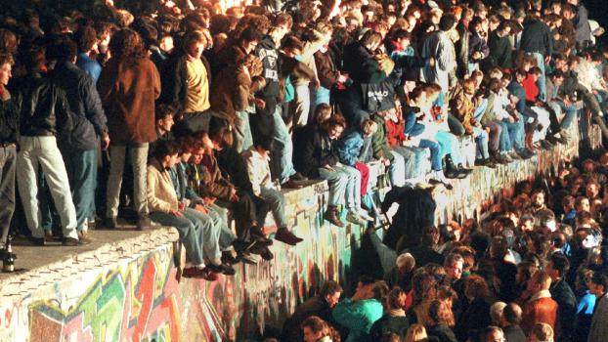 Duizenden Berlijnse inwoners van zowel Oost en West vieren de opening van de Berlijnse Muur, 11 november 1986. © EPA

H4 Europa – Tsjernobyl (ramp)

Ontstaan van kernenergie

Ergens in 1951 in de Verenigde Staten wordt er voor het eerst stroom gemaakt door een kerncentrale, dat gebeurt als er atomen tegen elkaar aan botsen, dan ontstaat er energie.
Maar er is wel een nadeel, er komt radioactieve straling vrij. Een tijdje na de ontdekking van deze stroomvoorziening bouwen ze in Rusland nu ook kerncentrales. Maar omdat de Sovjet-Unie ook graag snel kerncentrales wil hebben ze de centrales gehaast ontworpen, daardoor is de veiligheid van de kerncentrale in Tsjernobyl niet heel veilig. Als ze de reactor veiliger hadden gemaakt waren menselijke fouten voor een groot deel vorkomen of verminderd.

De ramp

Op 26 april 1986 is er door een menselijke fout bij het testen van het beveiligingssysteem iets helemaal misgegaan bij de 4e kernreactor, omdat de warmteproductie zo erg toe nam is de reactor ontploft en in brand vliegt.
Na de explosie komen er 31 mensen om, de meeste mensen zijn de dagen erna overleden. Door de straling, omdat er brand was kwam de straling hoger in de lucht. Nadat het puin van reactor 4 is opgeruimd gingen de overige centrales weer aan.

De rest van Europa

In Europa wordt het nieuws van de ontploffing van de kerncentrale stilgehouden. Dit veranderde als er in Zweden een hogere radioactiviteit gemeten, de Zweden dachten dat het aan hun eigen centrale lag en maakte een noodplan. Kort daarna wordt er in Nederland ook een hogere straling gemeten. In Zweden zijn er inmiddels geruchten ontstaan over problemen bij een Russische kerncentrale, maat de Sovjet-Unie laat niks horen over de ramp in Tsjernobyl.

Toch wel nieuws?

Ongeveer 3 dagen na de kernramp in Tsjernobyl op 29 april 1986 heeft de Russische staatstelevisie eindelijk iets over de ramp verteld, en ze zeggen dat er in Tsjernobyl honderdduizenden mensen worden geëvacueerd. Een dag later wordt er in Nederland tijdens Koninginnedag wordt er in Den Haag een noodplan gemaakt voor het geval dat de radioactiviteit in Nederland te hoog wordt.

Het is zo ver, op 2 mei bereikt de radioactieve wolk Nederland. Er wordt dan gelijk een graasverbod ingesteld voor alle koeien, om de besmetting van de melk. Ook de bladgroente mag niet verkocht worden omdat ze bang zijn dat het besmet is met radioactief afval. Maar in polen is het nog wat erger, niemand mag meer naar buiten omdat Polen nogal dichtbij Oekraïne ligt is het er erg gevaarlijk. Maar in België gebeurt er helemaal niks, er gaan geruchten rond over een Belgische weerman Armand Pien mocht niks over de radioactieve wolk vertellen. De mensen in Oekraïne nemen jodiumtabletten in zodat de straling niet in hun schildklier kon worden opgenomen.

De gevolgen

Over de echte gevolgen van de ramp denken mensen er anders over. Uit een rapport van 2006 van de World Health Organization (WHO) waren er 600.000 die de meeste straling hebben binnen gekregen 4175 mensen daarvan zijn overleden van de gevolgen van een overdosis straling. En er waren 6.8 miljoen mensen die een kleine dosis straling hebben gekregen, van die 6.8 miljoen mensen zijn er 5160 mensen die zijn overleden aan de straling.
Greenpeace heeft een rapport gemaakt over het aantal kankerdoden veroorzaakt door de ramp, dat lag rond de 93.000 mensen overleden aan kanker. En het totale aantal kankerdoden zal uiteindelijk komen op 200.000 mensen.

Het rampgebied

De ontplofte reactor 4 is na de ramp door een betonnen omhulsel afgedekt. Omdat dat dit omhulsel niet sterk genoeg was hebben ze nu een omhulsel over het betonnen omhulsel gemaakt waardoor de straling wordt ingeperkt. De omgeving rond de kerncentrale is helemaal afgesloten, alle inwoners zijn allemaal gevlucht naar het nieuwgebouwde stadje Slatvoetytsj dat is ongeveer 15 kilometer verder van de verboden zone. Het gebied is ongerept waardoor er nu veel planten en bloemen groeien.
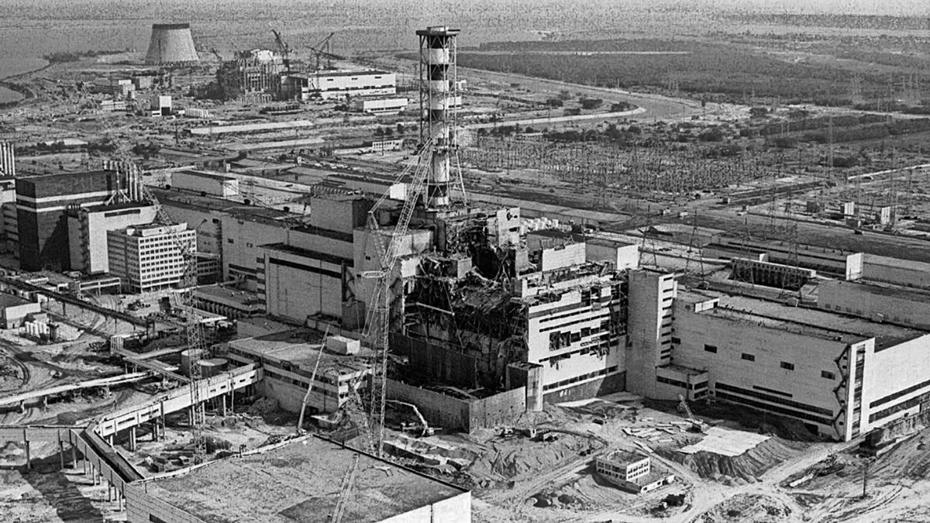
Chornobyl Nuclear Power Plant's 4th nuclear reactor following the 1986 disaster. One of the official photographs.

H5 Wereld – Strategic Defense Initiative

Wat is de Strategic Defense Initiative?

Het Strategic Defense Initiative is een verdedigingssysteem van de Verenigde Staten tegen mogelijke nucleaire aanvallen. De SDI (Strategic Defense Initiative werd voorgesteld door Ronald Reagan tijdens een landelijke televisietoespraak op 23 maart 1983.
Omdat veel onderdelen van de SDI naar de ruimte gaan werd het systeem “Star Wars” genoemd, gebaseerd op de fictie film Star Wars.

Waarvoor is het bedoeld?

De Strategic Defense Initiative was bedoeld om het grote Verenigde Staten te beschermen tegen eventuele aanvallen van de Sovjet-Unie, om Intercontinentale ballistische raketten te onderscheppen en veilig tot ontploffing laten brengen in de lucht. Om de onderschepping succesvol te laten verlopen was er hele geavanceerde technologie voor nodig, de sensoren die nodig zijn om de raketten te detecteren zijn gebaseerd op de grond, in de lucht en in de ruimte, en ze zouden gebruikmaken van een speciaal raderoptische en infrarood-dreigingssysteem

Hoe nu verder?

Omdat de financiering voor de SDI rond de jaren 80 door het Amerikaanse Congres was goedgekeurd, veroorzaakte het SDI-programma een moeilijk debat met wapenexperts en ambtenaren over de technische haalbaarheid ervan. De voorstanders van de SDI beweerde dat de technologische obstakels voor de implementatie ervan zouden kunnen worden verholpen en dat er een effectief verdedigingssysteem potentiële Sovjetaanvallen zou kunnen afschrikken. Kritische mensen van het programma zijden op verschillende manieren dat het plan niet haalbaar was, en dat het aanmoediging van de wapenwedloop is. Het testen van de SDI-apparaten ging verder maar door het uiteenvallen van de Sovjet-Unie in 1991 heeft ertoe geleid dat de voorwaden werden aangepast van de verdediging, omdat er geen dreiging is voor de Verenigde Staten.
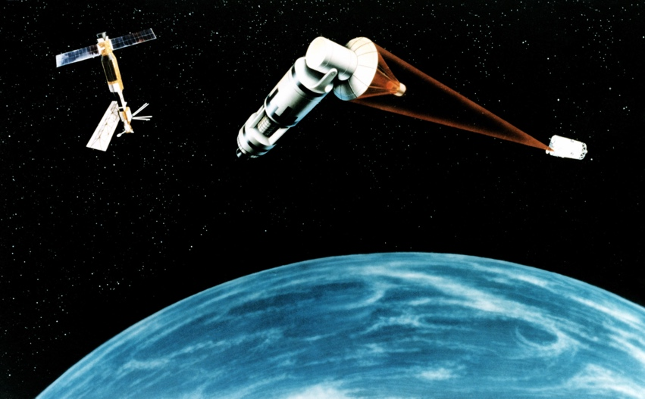
Concept van een verdeigingssateliet

H6 Wereld – Glasnost & Perestrojka

Wat was Glasnost? (Openheid)

Glasnost & Perestrojka zijn Russische termen die vooral bekend geworden zijn door de Sovjet-leider Michail Gorbatsjov die in de jaren 80 een andere koers wilde varen, om de economie sterk te verbeteren.

Glasnost betekende openheid, Gorbatsjov dacht dat het cruciaal was om een meer open samenleving te hebben om de Sovjet-Unie vooruit te helpen. Als de burgers meer vrijheid zouden hebben om mee te denken en mee te doen, dan zou de economie daarop vooruitgaan!
Maar hiervoor moest er wel iets gaan veranderen, omdat de Russische samenleving voor een lange tijd gecontroleerd werd door de communistische partij.

Met Glasnost bedoelde Gorbatsjov dat er meer persvrijheid moest komen en Gorbatsjov wilde dat de communistische partij transparanter ging worden.

Wat werd er bedoeld met Perestrojka? (Hervormingen)

Toen Michail Gorbatsjov president van de Sovjet-Unie werd zag het er niet goed uit, de SU was gemengd in een oorlog in Afghanistan, omdat Amerika een groter leger heeft gecreëerd hebben ze de Sovjet-Unie, zij hebben nu niet meer het grootste leger en daar zijn ze niet blij mee. Gorbatsjov probeerde met zijn Perestrojka-politiek en met staatkundige en economische hervormingen was het Gorbatsjovs plan om de planeconomie niet meer te gebruiken zodat de SU weer op het juiste pad zou komen.

Michail Gorbatsjov heeft in zijn boek: Perestrojka – Over de herstructurering en het nieuwe denken beschreef Gorbatsjov de hervormingen als een revolutie, meer socialisme vond Gorbatsjov ook meer democratie.

Gorbatsjov vond het niet minder dan een revolutie:

“Perestrojka is een woord met vele betekenissen. Maar als we van de vele mogelijke synoniemen de belangrijkste moeten kiezen, die de essentie ervan het meest nauwkeurig weergeeft, kunnen we het als volgt uitdrukken: perestrojka is een revolutie. Een beslissende versnelling van de sociaaleconomische en culturele ontwikkeling van de Sovjetmaatschappij, die radicale veranderingen met zich meebrengt op de weg naar een kwalitatief nieuwe staat, is ongetwijfeld een revolutionaire taak.”

Michail Gorbatsjov had veel goede ideeën en plannen maar het is helaas niet gelukt om zijn plannen uit te voeren, omdat de Sovjet-Unie voor zijn voeten was gevallen en alles uit elkaar lag.

Toch niet positief?

Al had Gorbatsjov goede plannen, toch waren niet alle communistische waren daar blij mee.
Vooral in Oost-Berlijn waren zij daar echt niet blij mee, en de mensen in Roemenië waren er ook totaal niet blij mee, ze zaten echt niet te wachten op hervormingen. In Polen en in Boedapest waren ze iets positiever over de plannen van Gorbatsjov. De westerse landen waren vooral verrast dat Gorbatsjov deze plannen had.

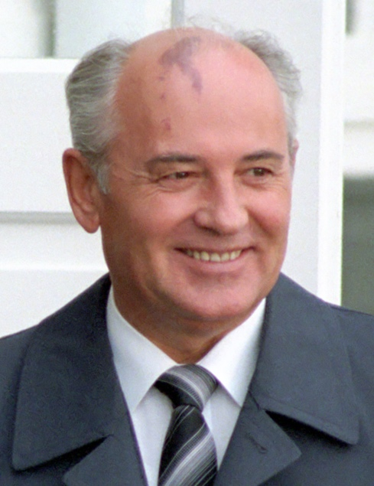
Michail Gorbatsjov

H7- Extra

Hier vertel ik over andere belangrijke gebeurtenissen in de periode van 1986 – 1991

Spaceshuttle Challenger ontploffing 1986

De spaceshuttle Challenger werd op 28 januari 1986 gelanceerd, alles leek goed te gaan maar na 73 seconden gaat het helemaal mis. Het ruimteveer ook wel spaceshuttle brak toen uit elkaar waardoor alle 7 bemanningsleden om het leven zijn gekomen.

Hoe kon het gebeuren?

Er was een probleem met de afsluitzegel, aan de kant van de rechterstuwraket. Daardoor lekte er direct na de lancering van de raket allemaal brandstof en gassen. Een paar seconde daarna ontplofte de raket en stortte in de oceaan.

“Het Henny Huisman-effect” 1988

In 1988 was de soundmixshow van Henny Huisman, er waren 6 miljoen kijkers. Maar dit was niet een normale uitzending, er was iets nieuws, de mensen konden thuis stemmen via de telefoon. Toen je mocht bellen waren er een miljoen kijkers die belde naar de studio, maar omdat er zoveel mensen belde naar de studio tegelijkertijd kon je niemand meer bellen, alles lag eruit ook 112.

De PTT had na deze storing besloten om een hele nieuwe telefooncentrale te bouwen, zodat deze dingen niet meer kunnen gebeuren.

Stier Herman

De stier Herman was de eerste genetisch gemanipuleerde stier ter wereld. Bij het bedrijf Gene Pharming hebben ze met stier Herman geëxperimenteerd. Er waren 2.470 eicellen geïsoleerd uit vele eierstokken er waren 1.358 goed om te bevruchten. En er waren 1.154 cellen waar menselijk gen in zat voor lactoferrine, dat zou in Hermans nakomelingen moeten zitten zodat de melk een medicijn kan worden.

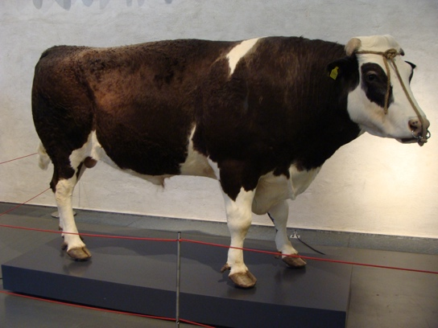
Stier Herman in Naturalis

Biografie - Michail Gorbatsjov

Wie was Michail Gorbatsjov?

Gorbatsjov werd geboren in 1931 in het dorpje Privolnoje, dat ligt ergens in het Kaukasus. Het dorp waar hij woonde was gesplitst in een Russische en Oekraïense kant, in 1932-1933 was er in de Sovjet-Unie een hongersnood, dus ook in het dorpje van Gorbatsjov en ongeveer de helft van dat dorp in uitgestorven en ook sommige familie leden hebben het niet gered.
Na de grote terreur en nog een hongersnood kon Michail eindelijk naar de middelbare school, hij was toen al 16 jaar oud, de school lag in Molotovskoje, hij was daar elke keer een week. Een paar jaar later, in 1950 werd Gorbatsjov lid van een partij en hij mocht toen naar de staatsuniversiteit in Moskou. Tijdens zijn studie ging Gorbatsjov trouwen met Raisa, ze studeerde nog allebei, maar Raisa had een ziekte waardoor de eerste zwangerschap was mislukt. Maar in 1957 is het kindje Irina geboren.

Gorbatsjov ging werken voor een communistische jeugdorganisatie, dat was in 1955, het ging steeds sneller, in 1956 was hij al leider van de stad Stavropol. Gorbatsjov kreeg in 1967 een bezoek van zijn studiemaat, en hi j vertelde dat er grote democratische veranderingen zouden plaatsvinden in Tsjecho-Slowakije maar Gorbatsjov zij dat dat niet mogelijk was. Gorbatsjov mocht in 1969 een bezoekje brengen aan Tsjecho-Slowakije de mensen daar waren niet blij met zijn bezoek en Gorbatsjov wist toen dat ze daar niet blij zijn met de russen en dat zijn studiemaatje misschien toch wel gelijk had.

In 1970 werd Gorbatsjov de baas van Stavropol, dat was een belangrijke functie voor hem.
Gorbatsjov ging in de periode 1970-1977 5 keer naar West-Europa, het maakte indruk op hem, alles was daar zo mooi, het eten was veel beter en lekkerder, Gorbatsjov besefte dat de mensen het hier veel beter hebben dan in de Sovjet-Unie. In 1978 werd hij secretaris van het centraal comité, dus Gorbatsjov en zijn gezin moesten naar Moskou verhuizen. De leider van het Centraal comité Tsjernenko was overleden waardoor Gorbatsjov de leider van het centraal comité werd!

De jaren erna ging het niet best voor Gorbatsjov, hij had veel tegenstanders, problemen en gezondheidsklachten. De mensen waren niet blij met hem, hij werd in 1990 premier van de Sovjet-Unie maar omdat het niet goed ging was hij maar een jaar leider van de Sovjet-Unie hij stopte in 1991 met zijn leiderschap.

Waarom heb ik gekozen voor Gorbatsjov?

Ik heb Gorbatsjov gekozen omdat een belangrijke rol heeft gespeeld in de Sovjet-Unie, hij was anders dan alle andere Sovjetleiders daarom vind ik hem zo interessant, Gorbatsjov wilde een meer westerse kan op varen dus dat alles open is en je vrijheid hebt en hij heeft er ook voor gezorgd dat de Koude Oorlog is gestopt hij heeft daarvoor de nobelprijs van de vrede gekregen. Hij wilde de Sovjet-Unie beter maken met hervormingen maar daar waren de mensen niet blij mee in dat vindt ook interessant, het was voordat ik dit verslag ging schrijven een onbekende man voor mij, maar het was in dit hele verslag eigenlijk een hele belangrijke man omdat hij in mijn periode veel heeft gedaan en president geworden is. Dat is de rede waarom ik Gorbatsjov gekozen heb voor mijn biografie.

Wat wil ik nog weten van Gorbatsjov?

Het lijkt mij leuk om te weten wat Gorbatsjov zo anders vond aan West-Europa omdat hij daar vaak is geweest en er meningen over had, Glasnost en Perestrojka waarom heeft Gorbatsjov dit bedacht en hoe zou de Sovjet-Unie eruitzien als al zijn plannen geslaagd waren?
Hoe was zijn jeugd in zo’n klein dorpje tussen verschillende groepen mensen? Waarom was hij zo anders dan alle andere leiders en waarom deed hij dat? Wat zou Gorbatsjov gedaan hebben als hij geen leider van de Sovjet-Unie was en hou zou de SU er dan uit zien?
Wat hij van Poetin vindt en wat hij van de oorlog in Oekraïne vindt. En de laatste vraag, welk beroep heb je altijd al willen doen?

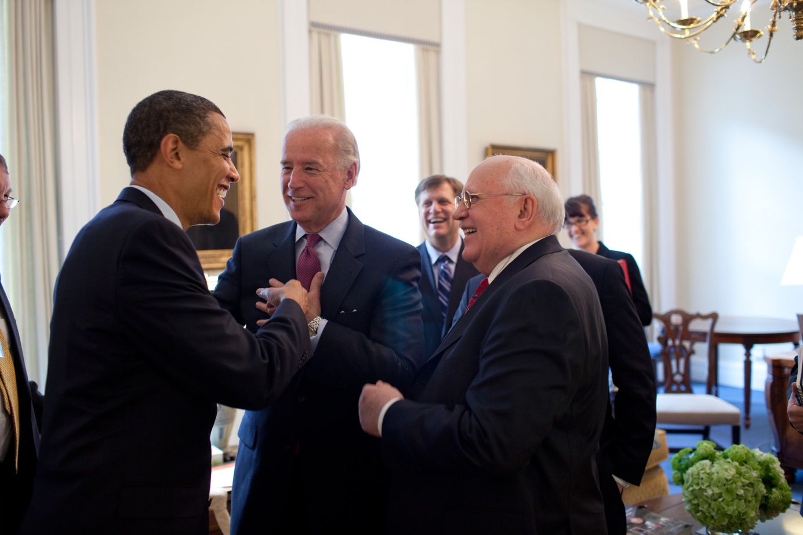
Joe Biden introduceert Gorbatsjov aan Barack Obama

Nawoord

Wat heb ik geleerd?

Dat verslagen schrijven helemaal niet saai is, ik vond het leuk dat je zoveel zelf mocht bepalen, maar dat is ook uitdagend. Wetenschappelijke bronnen zoeken ging na verloop van tijd makkelijker, na alles voor de eerste keer te hebben gedaan ging het veel sneller omdat ik wist hoe het moest. En het moeilijkste is om te beginnen met je hoofdstuk of stukje tekst omdat je dan vaak niet weet waar en hoe je moet beginnen maar als je dat hebt gedaan ging het bij mij heel snel, ik ging gewoon vanzelf typen en dan heb je zo een hoofdstuk af! Zeker met een goed nummer op de achtergrond

Wat kon beter?

Ik had niet echt een planning, dus ik ging gewoon werken wanneer ik er zin in had. En dat is niet handig, ik had eigenlijk gewoon een planning moeten maken en dan op vaste momenten aan mijn verslag beginnen. Als ik dan eenmaal bezig was begon ik altijd laat, dus na het eten omdat ik de verleiding niet kon weerstaan om met mijn broertje te gaan gamen.

Hoe heb ik de problemen opgelost?

Door vooral in de klas het verslag te maken, dan heb ik weinig afleiding, dat lag eraan of de klas wel of niet stil was, en dan kon ik ook gelijk meneer van het Hek om hulp vragen als ik iets niets wist. Thuis heb ik ook mijn ouders om hulp gevraag als ik iets niet wist, dat is allemaal goed gekomen!

Wat vond ik leuk aan mijn verslag?

De vrijheid, ik mocht zoveel zelf bepalen en zelf kiezen en daardoor is een verslag schrijven veel leuker dan dat je verplicht over een onderwerp moet schrijven.

Wat vond ik moeilijk?

Een goede en betrouwbare bron vinden, de eindnoten op de goede plek plaatsen, en dat de tekst elke keer weer naar beneden ging, en de foto’s die waren ook verschrikkelijk te plaatsen in de tekst, als ik heb in de tekst had gezet kon ik weer geen eindnoot plaatsen dus ik moest ze wel op een plek zetten waar dat wel kon, het ziet er iets minder mooi uit maar dat maakt niet heel erg uit.

Waar ben ik trots op?

Mijn resultaat, ik vind dat het wel een mooi verslag geworden is, zeker omdat dit de eerste keer is dat ik een verslag schrijf op deze manier. Ik ben ook trots op mijn zelfvertrouwen, omdat 3 havo geen makkelijke klas is met weinig motivatie is het mij gewoon gelukt om dit verslag te maken.

Bronvermelding

(BNNVARA, 2019)

(Ahold Delhaize , 2011)

(HBO, 1986)

(Bruijn, sd)

(EPA)

(Redactie, 2021)

(Euromedianpress, 2018)

(Redactie van Britannica , sd)

(Force)

(Historiek, 2016)

(Vandaag in de geschiedenis redactie, sd)

(Spreekbuis.nl, 2014)

(Welink, 2019)

(Abbeel, 2017)

Eindnoot

Nederland wordt Europees kampioen voetbal
Datum: 01-07-2021 Website: https://historiek.net/nederland-europees-kampioenschap-voetbal-1988/23060/ Auteur: Historiek.net Redactie Nederland wordt Europees kampioen voetbal Datum: 01-07-2021 Website: https://historiek.net/nederland-europees-kampioenschap-voetbal-1988/23060/ Auteur: Historiek.net Redactie
Nederland wordt Europees kampioen voetbal Datum: 01-07-2021 Website: https://historiek.net/nederland-europees-kampioenschap-voetbal-1988/23060/ Auteur: Historiek.net Redactie
Nederland wordt Europees kampioen voetbal Datum: 01-07-2021 Website: https://historiek.net/nederland-europees-kampioenschap-voetbal-1988/23060/ Auteur: Historiek.net Redactie
Olympia stadion München Datum: 2006
Website: https://upload.wikimedia.org/wikipedia/commons/f/f0/Olympiastadion_Muenchen.jpg Auteur: Radox Waarom vermoordde Ferdi E Gerrit Jan Heijn? Datum: 18-11-2019 Website: https://www.bnnvara.nl/artikelen/wie-is-ferdi-e Auteur: BNNVARA
Waarom vermoordde Ferdi E Gerrit Jan Heijn? Datum: 18-11-2019 Website: https://www.bnnvara.nl/artikelen/wie-is-ferdi-e Auteur: BNNVARA
Waarom vermoordde Ferdi E Gerrit Jan Heijn? Datum: 18-11-2019 Website: https://www.bnnvara.nl/artikelen/wie-is-ferdi-e Auteur: BNNVARA
Dr. Albert Heijn, 1927 – 2011 Datum: 14-01-2011 Website: https://www.aholddelhaize.com/news/dr-albert-heijn-1927-2011/ Auteur: Ahold Delhaize
Gerrit Jan Heijn Datum: 1987
Website: https://upload.wikimedia.org/wikipedia/commons/f/f1/Albert_en_Gerrit-Jan_voor_het_AH_Museum_aan_de_Zaanse_Schans_%28cropped%29.jpg Auteur: Ahold Waarom is er een Oost-Duitsland en een West-Duitsland van 1949-1990? Datum: Onbekend Website: https://npokennis.nl/longread/8001/5-vragen-en-antwoorden-over-de-berlijnse-muur Auteur: Tess de Bruijn
Waarom is er een Oost-Duitsland en een West-Duitsland van 1949-1990? Datum: Onbekend Website: https://npokennis.nl/longread/8001/5-vragen-en-antwoorden-over-de-berlijnse-muur Auteur: Tess de Bruijn
Zijn er ook ontsnappingspogingen gedaan? Datum: Onbekend Website: https://npokennis.nl/longread/8001/5-vragen-en-antwoorden-over-de-berlijnse-muur Auteur: Tess de Bruijn
Waarom wordt de Berlijnse Muur afgebroken? Datum: Onbekend Website: https://npokennis.nl/longread/8001/5-vragen-en-antwoorden-over-de-berlijnse-muur Auteur: Tess de Bruijn
Duizenden Berlijnse inwoners van zowel Oost als West vieren de opening van de Berlijnse Muur Datum: 11-11-1989 Website: https://npokennis.nl/longread/8001/5-vragen-en-antwoorden-over-de-berlijnse-muur Auteur: EPA
Kernramp van Tsjernobyl (1986) Datum: 15-7-2021 Website: https://historiek.net/kernramp-van-tsjernobyl-1986/8769/ Auteur: Redactie
Kernramp van Tsjernobyl (1986) Datum: 15-7-2021 Website: https://historiek.net/kernramp-van-tsjernobyl-1986/8769/ Auteur: Redactie
Kernramp van Tsjernobyl (1986) Datum: 15-7-2021 Website: https://historiek.net/kernramp-van-tsjernobyl-1986/8769/ Auteur: Redactie
Kernramp van Tsjernobyl (1986) Datum: 15-7-2021 Website: https://historiek.net/kernramp-van-tsjernobyl-1986/8769/ Auteur: Redactie
Kernramp van Tsjernobyl (1986) Datum: 15-7-2021 Website: https://historiek.net/kernramp-van-tsjernobyl-1986/8769/ Auteur: Redactie
Chornobyl Nuclear Power Plant Datum: 12-6-2018 Website: https://euromaidanpress.com/2018/06/12/chernobyl-nuclear-plant-was-doomed-declassified-kgb-documents-reveal/ Auteur: Redactie
Strategic Defense Initiative Datum: Onbekend Website: https://www.britannica.com/topic/Strategic-Defense-Initiative Auteur: Redactie Encyclopaedia Britannica
Strategic Defense Initiative Datum: Onbekend Website: https://www.britannica.com/topic/Strategic-Defense-Initiative Auteur: Redactie Encyclopaedia Britannica
Strategic Defense Initiative Datum: Onbekend Website: https://www.britannica.com/topic/Strategic-Defense-Initiative Auteur: Redactie Encyclopaedia Britannica
Concept van verdedigingssateliet Datum: Onbekend Website: https://nl.wikipedia.org/wiki/Strategic_Defense_Initiative - /media/Bestand:Space_Laser_Satellite_Defense_System_Concept.jpg Auteur: U.S. Air Force
Glasnost en Perestrojka Datum: 15-8-2020 Website: https://historiek.net/glasnost-en-perestrojka-openheid-en-hervormingen/78428/ Auteur: Historiek.net redactie
Glasnost en Perestrojka Datum: 15-8-2020 Website: https://historiek.net/glasnost-en-perestrojka-openheid-en-hervormingen/78428/ Auteur: Historiek.net redactie
Glasnost en Perestrojka Datum: 15-8-2020 Website: https://historiek.net/glasnost-en-perestrojka-openheid-en-hervormingen/78428/ Auteur: Historiek.net redactie
Michail Gorbatsjov Datum: 31-8-2012 Website: https://www.flickr.com/photos/ctbto/8002548794/ Auteur: CTBTO Photostream
De ramp van de Spaceshuttle Challenger Datum: Onbekend Website: https://vandaagindegeschiedenis.nl/28-januari/ Auteur: Historiek.net redactie
Het Henny Huisman effect Datum: 10-12-2014 Website: https://www.spreekbuis.nl/tv-moment-het-henny-huisman-effect-1988/ Auteur: Redactie
Stier Herman Datum: 04-12-2019 Website: https://www.boerderij.nl/29-jaar-geleden-de-geboorte-van-de-zus-van-stier-herman Auteur: Margreet Welink
Stier Herman in Naturalis Datum: 03-01-2008 Website: https://upload.wikimedia.org/wikipedia/commons/6/63/StierHerman-PeterMaasNaturalis2008.jpg Auteur: Peter Maas
Biografie van Gorbatsjov Datum: November 2017 Website: https://histoforum.net/recensies/gorbatsjov.html Auteur: Jeff Abbeel
Joe Biden introduceert Gorbatsjov aan Barack Obama Datum: 20-03-2009 Website: https://upload.wikimedia.org/wikipedia/commons/8/83/Barack_Obama_%26_Joe_Biden_with_Mikhail_Gorbachev_3-20.09.jpg Auteur: The Official White House Photostream / Pete Souza

